Санкт-Петербургский государственный морской технический университет

Факультет цифровых и промышленных технологий

**Курсовая работа по теме:**

**«Программа для электронного расписания»**

Студенты: Суздальцев Владимир Романович

Федорова Виктория Александровна

Группа: 20250

Преподаватель: Глускер Михаил Яковлевич

Подпись преподавателя: _________

**Содержание**

Техническое задание…………………………………………………………………………….3

Документация……………………………………………………………………………………9

Текст программы……………………………………………………………………………….10

Исходные данные………………………………………………………………………………11

**Техническое задание**

**Содержание**

1. Введение……………………………………………………………………………………….5

1.1. Наименование программы………………………………………………………………….5

1.2. Краткая характеристика области применения…………………………………………….5

1.3. Условные обозначения и сокращения……………………………………………………..5

2. Основания для разработки……………………………………………………………………5

2.1. Основания для проведения разработки……………………………………………………5

2.2. Наименование и условное обозначение темы разработки……………………………….5

3. Назначение разработки……………………………………………………………………….5

3.1. Функциональное назначение………………………………………………………………5

3.2. Эксплуатационное назначение…………………………………………………………….5

4. Требования к программе или программному изделию…………………………………….5

4.1. Требования к функциональным характеристикам………………………………………..5

4.1.1. Требования к составу выполняемых функций………………………………………….5

4.1.2. Требования к организации входных данных……………………………………………5

4.1.3. Требования к организации выходных данных………………………………………….5

4.1.4. Требования к временным характеристикам…………………………………………….5

4.2. Требования к надежности………………………………………………………………….5

4.2.1. Требования к обеспечению надежного (устойчивого) функционирования программы……………………………………………………………………………………….5

4.2.2. Время восстановления после отказа…………………………………………………….6

4.2.3. Отказы из-за некорректных действий пользователя…………………………………...6

4.3. Условия эксплуатации……………………………………………………………………...6

4.4. Требования к составу и параметрам технических средств………………………………6

4.5. Требования к маркировке и упаковке……………………………………………………..6

4.5.1. Требования к маркировке………………………………………………………………...6

4.5.2. Требования к упаковке……………………………………………………………………6

4.5.3. Условия упаковывания……………………………………………………………………6

5. Требования к программной документации………………………………………………….6

6. Технико-экономические показатели…………………………………………………………7

7. Стадии и этапы разработки…………………………………………………………………...7

7.1. Стадии разработки…………………………………………………………………………..7

7.2. Этапы разработки…………………………………………………………………………...7

7.3. Содержание работ по этапам……………………………………………………………….7

8. Порядок контроля и приемки………………………………………………………………...8

8.1. Виды испытаний…………………………………………………………………………….8

8.2. Общие требования к приемке работ……………………………………………………….8

1. **Введение**

**1.1. Наименование программы**

Наименование программы: «Электронное расписание» (далее по тексту – Система).

**1.2. Краткая характеристика области применения**

Система предназначена для применения в организации Заказчика (далее по тексту – Организация).

**1.3. Условные обозначения и сокращения**

ИС – информационная система.

1. **Основания для разработки**

**2.1. Основания для проведения разработки**

Основанием для проведения разработки является выполнение курсовой работы.

**2.2. Наименование и условное обозначение темы разработки**

Наименование темы разработки – «Разработка электронного расписания».

Условное обозначение темы разработки (шифр темы) – «ПЭР01».

1. **Назначение разработки**

**3.1. Функциональное назначение**

Функциональным назначением Системы является информационное обеспечение сотрудников Организации данными для служебного использования.

**3.2. Эксплуатационное назначение**

Подсистема должна эксплуатироваться сотрудниками Организации.

1. **Требования к программе или программному изделию**

**4.1. Требования к функциональным характеристикам**

**4.1.1. Требования к составу выполняемых функций**

Программа должна обеспечивать возможность выполнения перечисленных ниже функций:

1. Вывод расписания определенной группы;
2. Вывод расписания с сортировкой;
3. Создание документа с расписанием, созданным пользователем.

**4.1.2. Требования к организации входных данных**

Требуются таблицы в формате xlsx.

**4.1.3. Требования к организации выходных данных**

Файл в формате xlsx.

**4.1.4. Требования к временным характеристикам**

Требования к временным характеристикам ИС не предъявляются.

**4.2. Требования к надежности**

**4.2.1. Требования к обеспечению надежного (устойчивого) функционирования программы**

Надежное (устойчивое) функционирование ИС должно быть обеспечено выполнением Заказчиком совокупности организационно-технических мероприятий, а именно:

1) использованием лицензионного программного обеспечения;

2) регулярным выполнением рекомендаций Министерства труда и

социального развития РФ, изложенных в Постановлении от 23 июля

1998 г. «Об утверждении межотраслевых типовых норм времени на

работы по сервисному обслуживанию ПЭВМ и оргтехники и

сопровождению программных средств»;

4) регулярным выполнением требований ГОСТ 51188-98. «Защита

информации. Испытания программных средств на наличие компьютерных вирусов».

**4.2.2. Время восстановления после отказа**

Время восстановления после отказа, вызванного сбоем электропитания технических средств (иными внешними факторами), не фатальным сбоем (не крахом) операционной системы или файловой системы, не должно превышать 15 минут при соблюдении условий эксплуатации технических и программных средств и правильной настройки операционной системы.

**4.2.3. Отказы из-за некорректных действий пользователя**

Возможными считаются отказы Системы (нарушение штатного режима функционирования) вследствие некорректных действий персонала, обслуживающего операционную систему, под управлением которой работает Система. Защит от подобных действий настоящим Техническим заданием не предусматривается. Меры безопасности по недопущению некорректных действий персонала должны определяться соответствующими должностными инструкциями.

**4.3. Условия эксплуатации**

**Климатические условия эксплуатации**

Климатические условия эксплуатации, при которых должны обеспечиваться заданные характеристики, должны удовлетворять требованиям, предъявляемым к техническим средствам в части условий их эксплуатации.

**4.4. Требования к составу и параметрам технических средств**

**Рабочее место пользователя**

Процессор Intel-совместимый, тактовая частота не ниже 500 MHz,

оперативная память не менее 256 Мб, свободного дискового пространства

не менее 100 Мб. Минимальное разрешение экрана пользователя

800 × 600 пикселей.

**4.5. Требования к маркировке и упаковке**

**4.5.1. Требования к маркировке**

Требования к маркировке не предъявляются.

**4.5.2. Требования к упаковке**

Разработанная Система непосредственно устанавливается и настраивается Разработчиком на технических средствах Заказчика. Кроме того, файлы программного изделия поставляются на дистрибутивном (внешнем оптическом) носителе (компакт-диске).

**4.5.3. Условия упаковывания**

Упаковка программного изделия (запись дистрибутива ПП на внешний оптический носитель) должна проводиться в закрытых вентилируемых помещениях при температуре от +15 до +40 °С и относительной влажности не более 80 % при отсутствии агрессивных примесей в окружающей среде.

1. **Требования к программной документации**

**Предварительный состав программной документации**

Состав программной документации должен включать в себя:

1) техническое задание;

2) описание программы.

1. **Технико-экономические показатели**

Ориентировочная экономическая эффективность не рассчитывается.

**Экономические преимущества разработки**

Экономические преимущества разработки не рассчитываются.

1. **Стадии и этапы разработки**

**7.1. Стадии разработки**

Разработка должна быть проведена в три стадии:

1) разработка технического задания;

2) разработка проектной документации;

3) рабочее проектирование;

4) внедрение.

**7.2. Этапы разработки**

На стадии разработки технического задания должен быть выполнен этап разработки, согласования и утверждения настоящего Технического задания.

На стадии разработки проектной документации должен быть выполнен этап разработки проектной документации.

На стадии рабочего проектирования должны быть выполнены перечисленные ниже этапы работ:

1) разработка информационной системы;

2) разработка документации.

На стадии внедрения должны быть выполнены подготовка и передача программы Заказчику.

**7.3. Содержание работ по этапам**

На этапе разработки технического задания должны быть выполнены перечисленные ниже работы:

1) постановка задачи;

2) определение и уточнение требований к техническим средствам;

3) определение требований к информационной системе;

4) определение стадий, этапов и сроков разработки информационной

системы и документации на неё;

5) обоснование и выбор инструментария;

6) согласование и утверждение технического задания.

На этапе разработки проектной документации должны быть

выполнены перечисленные ниже работы:

1) согласование и утверждение проектной документации.

На этапе разработки должна быть выполнена работа по разработке информационной системы на основе проектной документации, кодированию и отладке.

На этапе разработки документации должна быть выполнена разработка программных документов в соответствии с требованиями п. «Предварительный состав программной документации» настоящего Технического задания.

На этапе подготовки и передачи программы должна быть выполнена работа по подготовке и передаче программы и программной документации в эксплуатацию.

1. **Порядок контроля и приемки**

Сдача курсовой работы.

**Документация**

Описание приложения:

Предоставление актуального расписания, обработка XLSX файла для сортированного вывода данных расписания и создание XLSX с введенным пользователем содержанием.

Установка и настройка:

1. Установить библиотеки Pandas, openpyxl.
2. Открыть файл программы.

Требования к системе:

1) Windows 7 и выше;

2) Python версии 3.6 и выше.

**Текст программы**

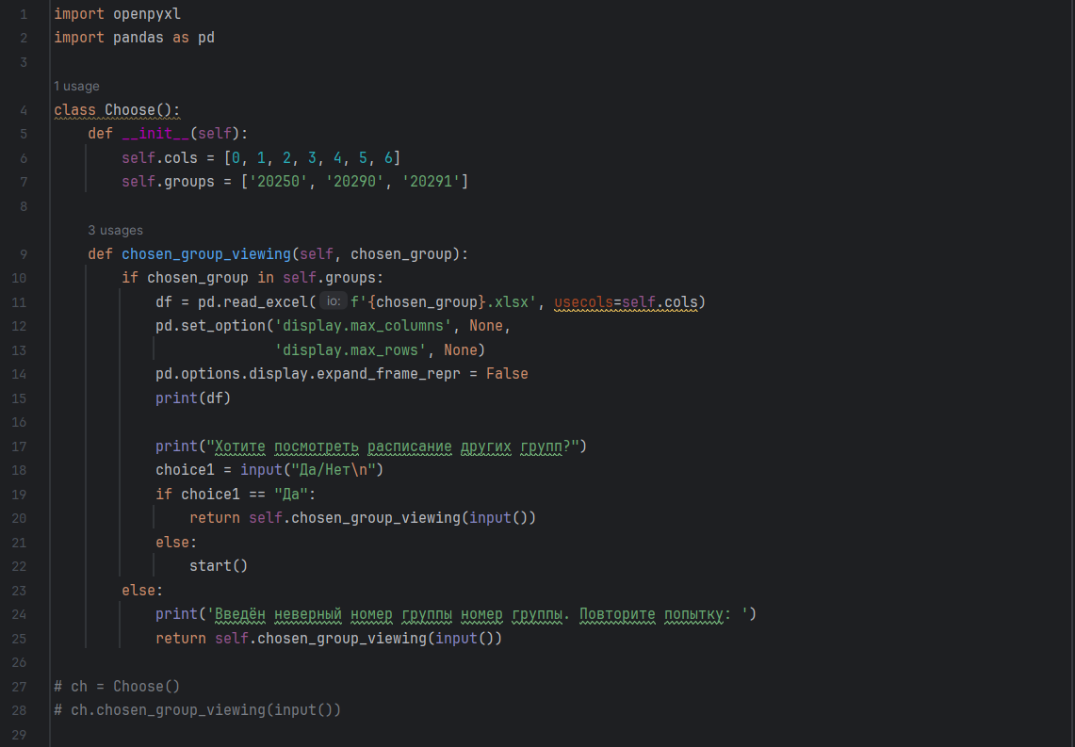

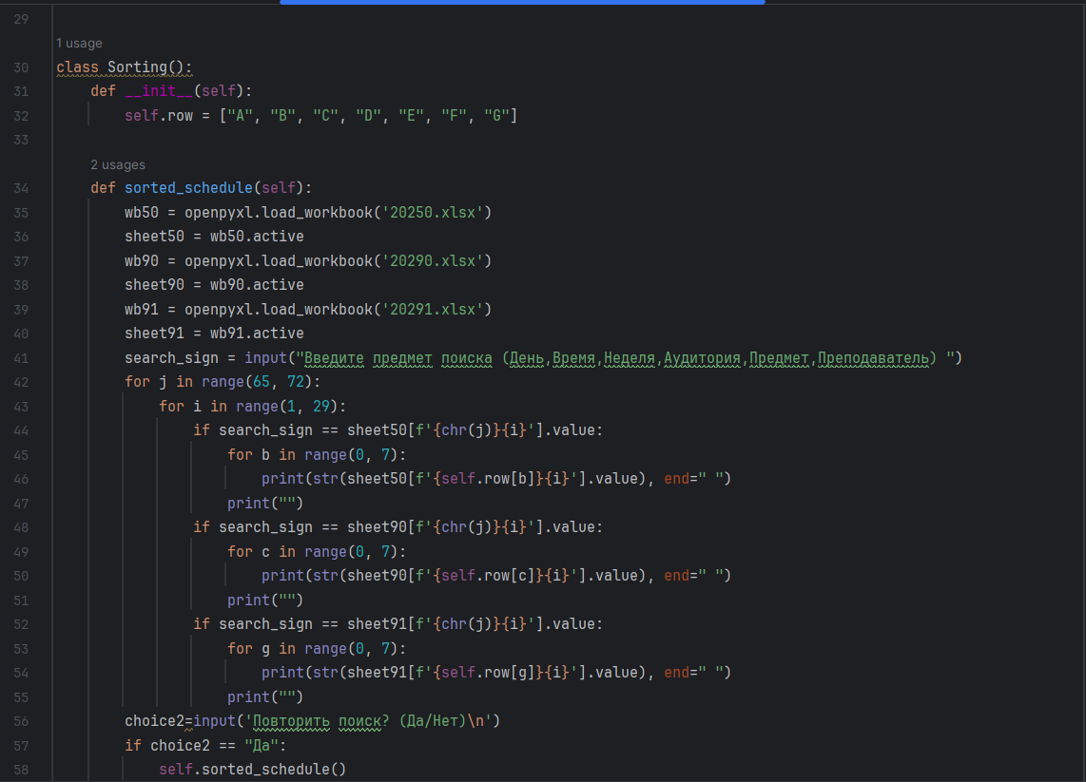

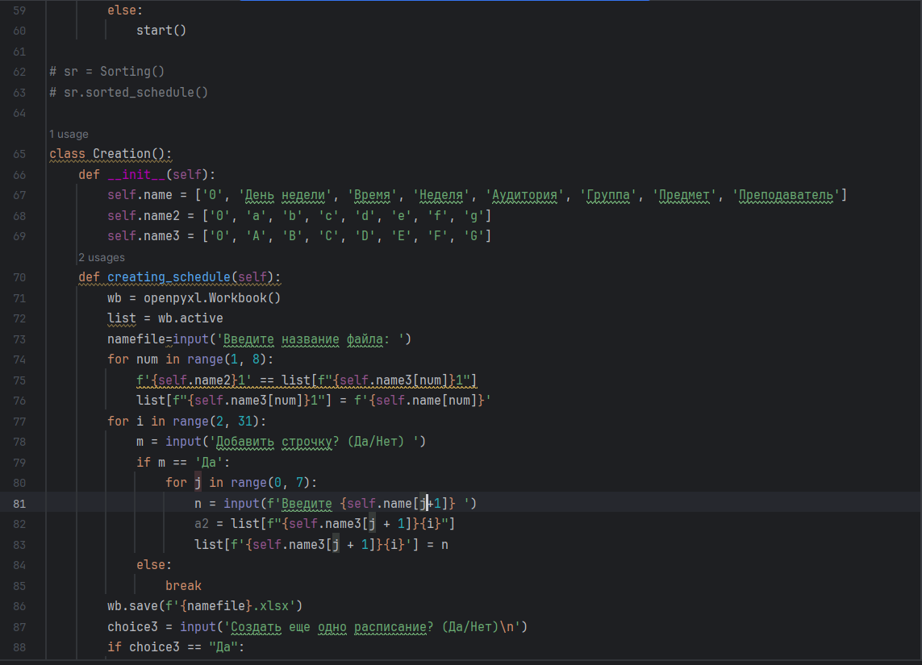

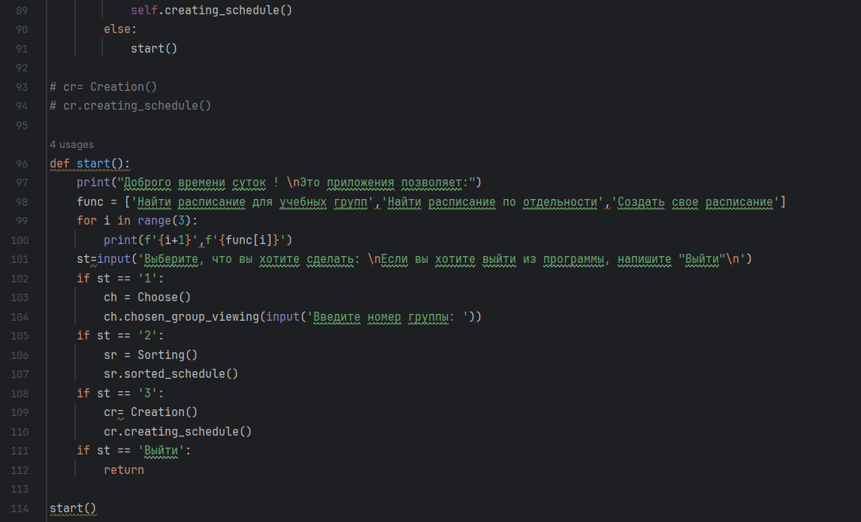

**Исходные данные**

1. Расписание 20250.xlsx
2. Расписание 20290.xlsx
3. Расписание 20291.xlsx